Animation et Simulation :

Projet Drapeau

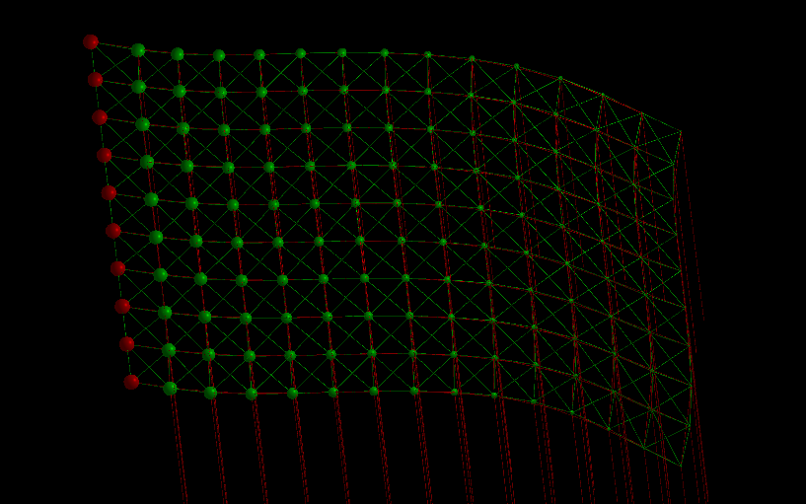

**DURAND Aurélien – M2 - SIS**

Université Paris-Est Marne-La-Vallée  
Master 2 – Science de l’image  
2019/2020

## Introduction :

Pour ce projet nous avons dû mettre en place une simulation de drapeau. Cette simulation se base sur un système Masses-Ressorts hérité d’un modèle équivalent en 1D. Le but a donc été d’étendre ce modèle 1D afin de réaliser un drapeau en adaptant le modèle 1D vers un modèle 2D puis 3D. Ici je n’ai mis en place que la base minimale proposée dans l’ensemble des sujets de 2020 à savoir le drapeau en 3D avec l’ajout d’un modèle de vent et la réduction des contraintes élastiques. Au niveau du code je me suis concentré sur le passage en 3D avec l’utilisation d’un modèle ressort frein et d’une intégration *Leapfrog*. En plus de ce rapport deux vidéos de présentation du modèle mis en place sont disponibles dans le répertoire vidéo de ce *github*.

## Passage 1D – 2D :

Comme modèle de départ nous avions donc une corde en 1D se présentant sous la forme d’un système masse ressort et utilisant une intégration de type *Leapfrog* :

Dans le code cela revient à calculer pour chaque masse son changement de vitesse :

Où représente les forces exercées sur une particule M, la masse de cette particule et le pas d’échantillonnage. On calcule alors la position en intégrant la vitesse obtenue.

La force étant la résultante (sommes) des forces appliquées à chaque masse. On a donc dans ce projet 3 forces qui vont rentrer en jeux. Les deux premières forces sont la force de gravité et la force du vent introduit avec le modèle 3D, la dernière force étant la force qu’exercent les liaisons sur les particules qui est donnée par :

Partie ressort avec k le coefficient de raideur, d la distance entre 2 particules et l la distance à vide (sans contrainte) entre 2 particules.

Partie frein avec z le coefficient de viscosité, vitM1 et vitM2 les vitesses des 2 particules composant la liaison.

Le modèle donne alors une corde comme ci-dessous dont on peut faire varier les paramètres de raideur/viscosité ainsi que le temps d’intégration :

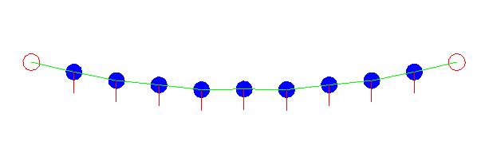

Figure 1 : modèle masse Ressort 1D

Le passage en 2D consiste alors à étendre le modèle 1D sur plusieurs lignes et pour ce faire il faut alors rajouter de nouvelles liaisons entre particules. Les liaisons mises en place dans le cadre d’une base minimal pour ce projet sont alors :

* Un tenseur de déformation, ce tenseur introduit un maillage structurel entre les particules et consiste à relier les particules voisines entre elle.
* Un tenseur de torsion, introduit car le premier tenseur n’assure pas que des particules présentes sur les diagonales d’un carré ne se chevauchent pas.
* Un tenseur de courbures, ce tenseur permet de relier 2 masses n’étant pas directement voisines et permet d’empêcher que deux carrés de particules se chevauchent.

L’ensemble de ses tenseurs est donné dans le tableau suivant :

|  |  |  |
| --- | --- | --- |
| Tenseur de torsion | Tenseur de déformation | Tenseur de courbures |
|  |  |  |
|  |  |  |

Figure 2 : Récapitulatif des tenseurs de contraintes nécessaires à la mise en place d’un drapeau

Une fois mis en place l’ensemble de ces liaisons donne alors le rendu suivant :

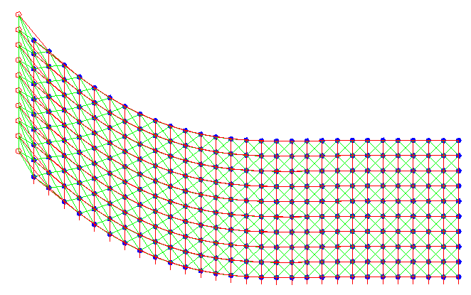

Figure 3 : Drapeau 2D et mise en place des tenseurs de contraintes

Une fois arrivé là il faut alors passer en vecteur l’ensemble des forces et des vitesses calculées. Car pour l’instant seule la composante « y » subit une force. Le passage en vectoriel a été fait dans la version 3D. De ce modèle là on retient que pour l’instant les particules sont bien reliées entre elles et on observe déjà un comportement « élastique » du modèle que l’on va amoindrir pour la version 3D.

## Passage 2D – 3D :

Pour le passage de la 2D vers la 3D ce qui a changé c’est le fait que l’on considère désormais l’ensemble des directions et que l’on se place dans un espace 3D. Ainsi pour les calculs de force et de vitesse on doit passer à une version vectorielle.

Pour La force de liaison on a maintenant :

Dans un premier temps lors du passage en 3D j’avais cru comprendre qu’il fallait modifier le tenseur de déformation pour que celui-ci ne soit plus sur les diagonales d’un carré mais sur les diagonales d’un cube. C’est pour cela que dans le code fourni il est alors possible de changer un paramètre nommé « _NBCOUCHE» qui prend les valeurs 1 ou 2, 1 pour avoir un drapeau à une couche et constitué d’un ensemble de carrés et 2 pour avoir un drapeau à 2 couches  constitué de cubes.

Pour le passage en 3D j’utilise une sphère du package Glut pour dessiner les particules et afin de dessiner les liaisons, même si ce n’est pas optimal en termes de dessin, j’utilise des cylindres pour représenter chaque liaison. On obtient alors un premier drapeau en 3D :

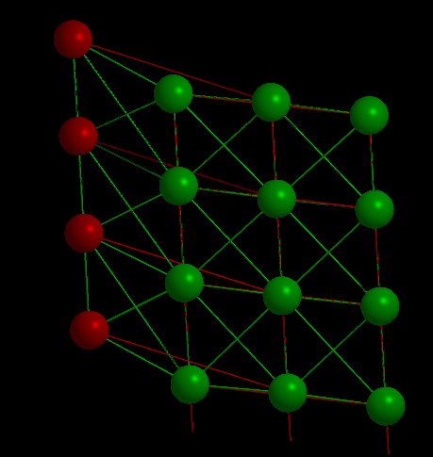

Figure 4 : Drapeau 3D

Pour l’instant le drapeau ne subit que la force de gravité il faut donc introduire un modèle de vent.

## Réduction de l’effet élastique et ajout d’un modèle de vent

Arrivé à cette étape, si l’on veut obtenir un début de simulation, il faut mettre en mouvement le drapeau avec un modèle de vent. De plus on souhaite réduire l’effet « élastique » observable à cette étape.   
Pour réduire l’effet élastique on vient baisser les masses des particules les plus éloignées du « mat » de notre drapeau. Pour ce faire on prend une fonction d’interpolation linéaire entre 100% de la masse de la particule pour le « mat » et avec une décroissance jusqu’à 10% pour la particule la plus éloignée du « mat ».

Le calcul se fait donc simplement à l’aide de la formule :

En réduisant la masse des particules éloignées du « mat » cela permet de ne pas appliquer un poids unique sur l’ensemble des particules du drapeau. Cela va avoir pour effet de réduire l’élasticité du modèle et d’obtenir un effet plus réaliste pour un drapeau.

Il faut maintenant introduire le modèle de vent. Ce modèle va être rajouté aux calculs de la gravité car appliqué à chaque particule. Il est décrit par :

Dans le code on vient donc ajouter ce modèle lors du calcul de gravité représenté par une liaison unique propre à chaque particule.

On obtient alors la simulation suivante :

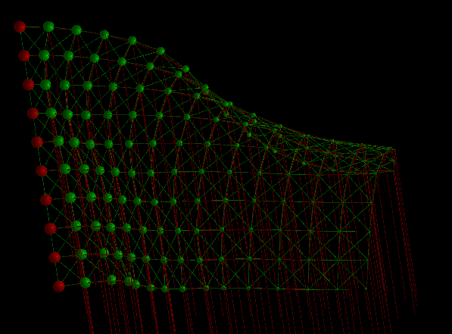

Figure 5 : Drapeau 3D avec modèle de vent et réduction de l'effet élastique

Pour représenter la masse de chaque particule on vient réduire le rayon de la sphère dessinant chaque particule proportionnellement à sa masse. En Figure 5 on a alors le modèle de base minimal pour l’élaboration d’un drapeau. Le comportement obtenu est plutôt satisfaisant mais on peut voir que certaines collisions de particules qui sont très éloignées entre elles peuvent survenir sans contrainte. Dans le code fourni j’ai intégré la modification des valeurs de force et de fréquence du vent afin de pouvoir visualiser l’effet de celui-ci sur le modèle. Les paramètres par défaut étant des paramètres pour lesquels la simulation a un comportement satisfaisant et qui ne diverge pas. Deux vidéos sont disponibles en plus du projet pour voir le comportement à 1 et 2 couches de ce drapeau.

## Conclusion :

Lors de ce Projet nous avons pu mettre en place un drapeau en 3D. Cette mise en place relève de la simulation car le drapeau est alors vu comme un système de particules liées les unes aux autres et exerçant des forces découlant d’un système masse ressort. En partant d’un modèle de corde en 1D et enrichissant ce modèle on peut alors développer un drapeau. Le travail réalisé ici concerne la base minimale du projet demandé et comporte donc l’intégration des 3 tenseurs de contrainte, un modèle de vent et la réduction de l’effet élastique du modèle.